ARCM 26
42 Avenue de la Déportation
26100 ROMANS SUR ISERE

Montrigaud Le 03/11/2015,

A l’attention de Mr DUMONT

Objet : proposition solution globale local air comprimé

Référence : MB20151103533

Monsieur,

Afin de vous proposer une solution la plus économique et répondant à vos besoins énergétiques nous vous proposons, suivant les informations en notre possession :
- Remplacement du compresseur existant de 90 m3/h en panne par un ensemble complet pour un débit de 180 m3/h , pression d’utilisation 7.5 Bar à votre demande .

Suivi par : Monsieur Lionel BETTON
Phone GSM : 06 06 57 31 82
Téléphone : 09 61 31 16 40
Mail : lionel.betton@sfacs-industrie.fr
Fax : 04 86 55 63 01

I – COMPRESSEUR A VIS COMPAIR à vitesse fixe, nouvelle génération, ref. L18 – 7.5 Bars
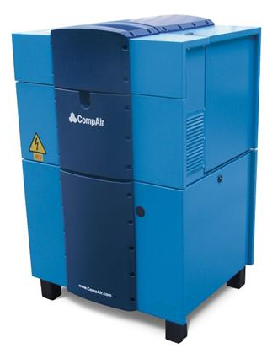
7.5 to 13
Model | L18
Hz | 50
Brand | CompAir
Series | L Series
Description | Lubricated Screw (L Series)
Gas Compressed | Air
Output Free Air Delivery at  Rated Pressure (m3 per min) | 2.22 to 3.07
Motor Output (kW) | 18.5
Noise Level (db) | 71
Length (mm) | 787
Width (mm) | 698
Height (mm) | 1202
Compressed Air Outlets (Inches) | EN 10226-1 Rp 1 (DIN 2999-Rp 1)
Weight (Kg) | 361
Oil capacity (l) | 9.5
Cooling System | air cooled
Power Supply | 400V (50Hz)
La mise en service comprend :

- Vérification de la machine livrée
- Sens de rotation
- Réglage des paramètres de pression
- Programmation des intervalles de maintenance
- Formation aux fonctionnements de la machine de la personne responsable du local
- Départ de votre garantie standard (1 an Pièces et Main d’œuvre / déplacement)

IL est conseillé de canaliser le reflux d’air chaud pour le bon fonctionnement de l’ensemble de l’installation

Accessibilité à la garantie 6 ans ou 44 000 Heures COMPAIR, après validation du contrat de service établi par nos soins, suivant les prescriptions COMPAIR :
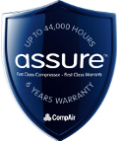
CONDITIONNALITÉ | - La machine doit être commandé par un fournisseur de services agréé.  - Un contrat de service signé avec propriétaire de la machine pendant toute la durée de la garantie est recommandée par Compair à éviter les violations par inadvertance de la conditionnalité de garantie  - Machine à être enregistrés auprès du service de garantie compair locale  - Utiliser des pièces d'origine et lubrifiants à des intervalles de service spécifiés  - Compléter et valider la garantie et livret de service après toutes les interventions
AVANTAGES DE L'ASSURE | - Offre une couverture de garantie pour un maximum de 44.000 heures ou 6 ans (ce qui est toujours le plus tôt)  - Gratuitement au propriétaire de la machine  - L'utilisation de pièces d'origine, de lubrifiants et de services assure des performances de fonctionnement optimale

Prix UnitaPRIX HT : 6 753.50 HT €

II – SECHEUR PAR REFRIGERATION avec pré filtre ref. ED225 BEA 300RB

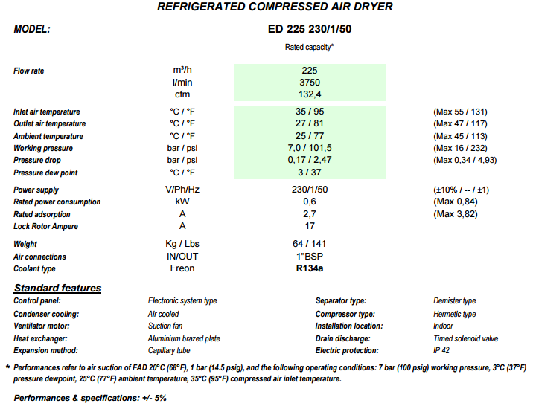
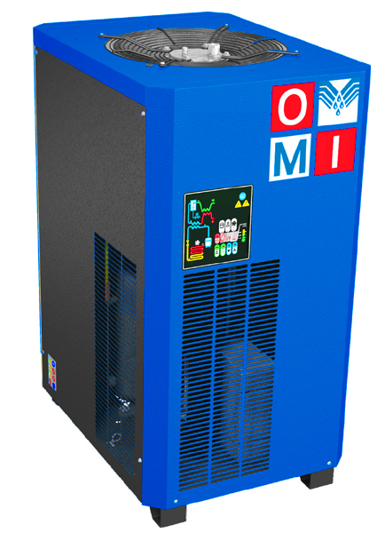

Prix Unitaire : 1 862.00 HT €

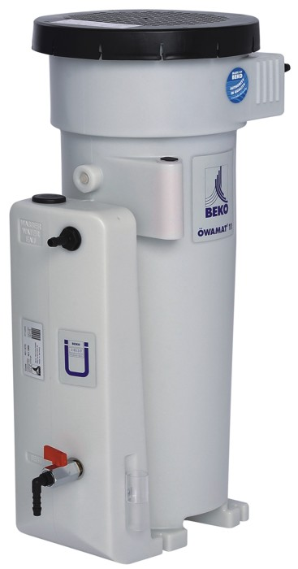
III – SEPARATEUR DE CONDENSATS OWAMAT 11 - OPTION
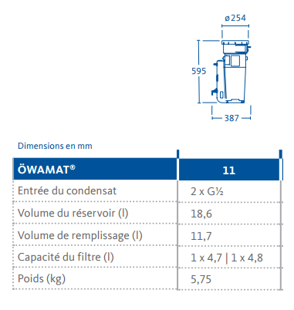

Pour information:
Les condensats provenant de compresseurs lubrifiés, fortement chargés d'hydrocarbures
(pouvant atteindre 11 000 mg/l), sont considérés comme des rejets nuisibles à notre environnement.
Textes de lois :
Loi 76-663 du 19 juillet 76 relative aux installations classées pour la protection de l'environnement.
Loi 92-3 du 3 janvier 92 sur l'eau.
Décret 93-742 du 29 mars 93
Décret 93-743 du 29 mars 93 Prix Unitaire HT : 399.10 € HT
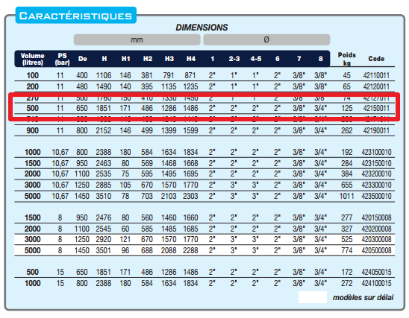
IV – RESERVOIR VERTICAL 500 Litres EQUIPEE
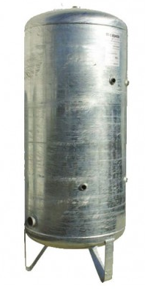

Prix Unitaire HT : 538.00 €

V – LOT PRESTATIONS DE SERVICE, COMPRENANT :

. Fournitures plomberie pour local technique (tubes INOX ; vannes ; By PASS etc.…)
. Raccordement électrique avec disjoncteur et protection
. Manutention et mise en place
. Installation et fourniture d’un kit hors gel pour le compresseur L18
. Main d’œuvre
. Déplacements

VI – DESCRIPTION D’ACHAT

Réf. Désignation PU HT Qté Total HT
COM L18-7.5 compresseur à vitesse fixe 18 KW 6 753.50 1 6 753.50
COM 01 Partticipation frais de port compair 105.00 1 105.00
SEC 421500000E réservoir d’air galva 500LITRES équipée 538.00 1 538.00
HDA F666 03 220 purge tempo 62.00 1 62.00
ED225 sécheur par réfrigération 225m3/h 1 602.00 1 1 602.00
BEA300RB pré filtration 300 m3/h 260.00 1 260.00
EDR KHG kit hors gel compresseur 18KW 460.00 1 460.00
EDR INOX lot tuyauterie inox 511.93 1 511.93
EDR ELEC lot électricité avec disjoncteur et protection 799.45 1 799.45
EDR25 prestation MO et depl 1 105.00 1 1 105.00

Total HT € : 12 178.88 EUR
Séparateur de condensats Owamat 11 non inclus : 399.10 € HT
TVA 20% : 2 435.78 EUR
TOTAL TTC € : 14 614.66EUR

XI – GENERALITES

. Délai de l’ensemble : 4 à 5 semaines

Accessibilité à Garantie 44000 H sur Compresseur et sécheur dans leur intégralité si maintenance faite par SFACS (Centre de compétence Compair Agréé) - pièces -hors main d’œuvre après les 2 premières années – suivant programme et accord constructeur.

1 an sur restant

(La garantie standard étant de 1 an sur le compresseur, avec 2 ans sur le boc vis - suivant programme et accord constructeur- si les pièces de consommation sont bien d’origine Compair et si machine pas entretenue par SFACS)

. SAV et pièces détachées assurés par notre équipe de techniciens, dans les meilleurs délais.

. Révision de prix : Nous nous réservons le droit de revoir les prix indiqués plus haut, dans le cas de l’application d’un cahier des charges aux conditions administratives techniques ou commerciales autres que celles stipulées dans le présent devis.

. Réserve de propriété : En vertu de la loi 80335 du 12/05/80, les matériels livrés demeurent notre propriété jusqu’au paiement intégral du montant total des factures correspondantes, même si ceux-ci ont fait l’objet de transformation, d’intégration ou de reventes. Cette clause n’ayant pas été explicitement rejetée, sera considérée acceptée par l’acquéreur.

. Devis estimatif et servant de cahier des charges, compte tenu des éléments en notre possession et à affiner ensemble.

. D’une manière générale, n’est pas compris tout ce qui n’est pas explicitement décrit dans notre offre (notamment étanchéités toiture, mise aux normes éventuelle, tranchées…)

XII – Règlement

- TVA : Taux en vigueur : 20.00%

- Règlement 30% à la commande
    - Solde 30 JFDM
  - OU 3 fois sans Frais

Possibilité de financement (sous réserve d’acceptation de notre partenaire) LOCAM :

- LOA (VR de 2%) - Avec assurance bris machine vous permettant de bénéficier du bris machine durant la totalité de votre période de financement :

Montant total 12 178.88 EUROS NET HT :

24 mois : 562.54€ Mensualité EUROS
36 mois : 398.37 € Mensualité EUROS
48 mois : 316.77€ Mensualité EUROS
63 mois : 258.92€ Mensualité EUROS

. Validité de l’offre : 5 semaines

Espérant répondre à vos attentes, nous nous tenons à votre entière disposition pour tout renseignement complémentaire et vous remercions pour la confiance que vous nous témoignez en nous consultant.

Courtoisement.

Le service commercial

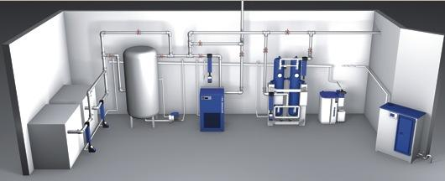

Suivi de ce dossier : M. Lionel BETTON / 06 06 57 31 82
Lionel.betton@sfacs-industrie.fr

